PARADA SENIORÓW:
start o 12.00, Plac Konstytucji

PIKNIK POKOLEŃ
start o 13.00, CSW Zamek Ujazdowski
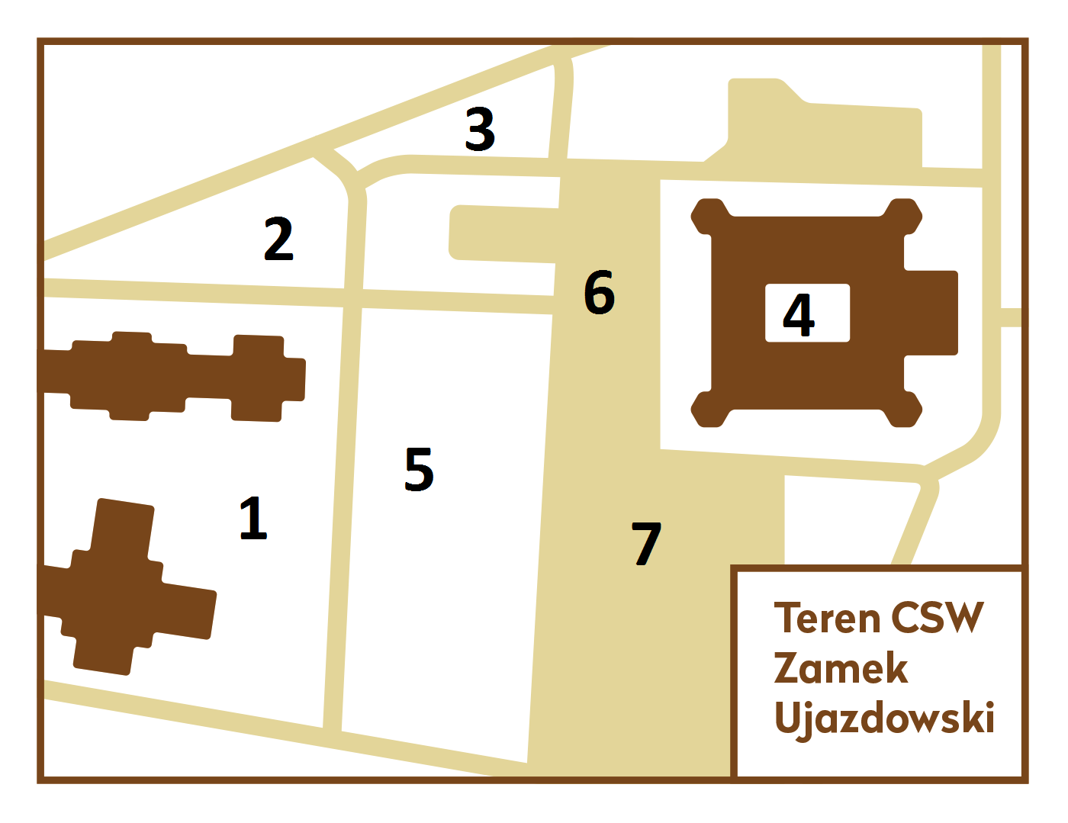

AKTYWNOŚCI NA PIKNIKU POKOLEŃ:

SCENA ZIELONY JAZDÓW (5)

13.00 – Potańcówką z Panami z Twardej, DJ-set
14.00 – Występy na żywo: Szczęśliwa sześćdziesiątka, Kram Kramarskiej
15.00 – Potańcówką z Panami z Twardej, DJ-set
16.00 – Występ Jerzego Połomskiego
17.00 – DJ Wika
18.00 – Koncert Marceliny z gościnnym udziałem Ireny Santor

SCENA NA DZIEDZIŃCU (4)

13.00 – Dancing na dziedzińcu, DJ Andrzej i Dj Wit
14.30 – Panel dyskusyjny „Recepta na udaną starość?” z udziałem Jolanty Kwaśniewskiej, Teresy Lipowskiej, Zofii Czerwińskiej i Hanny Samson
15.30 – Występy na żywo, m. in. Kram Kramarskiej, Orkiestra Odeon, Uniwersytet Taneczny Trzeciego Wieku, Praskie Małmazyje, Canto
17.30 – Dancing na dziedzińcu, DJ Andrzej i DJ Wit

Przez cały czas trwania Pikniku Pokoleń:

Fundacja Jolanty Kwaśniewskiej „Porozumienie bez barier” oraz Sante zapraszają: Kamper Zdrowia (6)
Bezpłatne badania z zakresu profilaktyki jaskry, badanie poziomu cukru we krwi, konsultacje lekarzy specjalistów oraz trening slow-joggingu, czyli zajęć ruchowych dostosowanych do wymogów osób starszych. Na miejscu będzie można dostać bezpłatny poczęstunek i udzielić wywiadu dla jednej ze stacji radiowych. Każdy kto odwiedzi strefę zostanie poczęstowany zdrowymi przekąskami, które dla seniorów przygotuje firma Sante.

Restauracja Instalacje oraz Fundacja ZACZYN zapraszają:
Otwarty stół, czyli... (7)

Bezpłatny poczęstunek na ciepło i zimno. Biała kiełbaska z wody z dodatkami, słodkie bułeczki, ekologiczne soki i woda. Pozostałe dania ciepłe i zimne ,oraz alkohole, w promocyjnych cenach.

Barbórka-Dizajn zaprasza:
Warszaty up-cyklingowe (1)

O 14.30, 16.00, 17.30 będę rozpoczynały się kolejne serie warsztatów plastycznych. Każdy uczestnik wyjdzie z nich z własnoręcznie zrobioną ozdobą zrobioną z materiałów z recyklingu, np. koszykiem lub kolczykami.

Stylissima.pl zaprasza:
Foto studio, czyli zrób sobie zdjęcie (1)

Linda i Magda mają 60 lat (w sumie) i prowadzą pierwszego polskiego bloga o modzie dla kobiet po pięćdziesiątce. W czasie „Pikniku Pokoleń” zaproszą warszawiaków do swojego plenerowego ministudia fotograficznego, żeby uwiecznić na zdjęciach najciekawsze stylizacje i przy okazji porozmawiać o tym czy moda nie zna wieku.

Portal mSenior.pl zaprasza:
Senior w społeczności internetowej (6)

Podczas Pikniku Pokoleń zostanie zaprezentowany nowy portal mSenior.pl, stworzony z myślą o osobach 60+. Specjaliści pomogą zainteresowanym założyć profil w klubie mSeniora oraz opowiedzą o plusach internetowej aktywności. Ponadto wszyscy chętni, od godz. 14 do 18, wykonają bezpłatnie badania EKG i pomiary ciśnienia.

Zielony Jazdów zaprasza:
Różyc Bazaristan (6)

Targ na którym można będzie kupić ekologiczną żywność, od świeżych warzyw po przetworzone produkty. Wszystko z upraw przyjaznych zdrowiu, od rolników dla których liczy się jakość.

Fundacja Krystyny Jandy na Rzecz Kultury zaprasza:
Prezentacja oferty Och-Teatru oraz Teatru Polonia (6)

Zainteresowani poznają, m. in. szczegóły takich spektakli jak: „Czas Nas Uczy Pogody” czy „Starość Jest Piękna” poruszających tematykę osób dojrzałych. Przy teatralnym stanowisku będzie też okazja do zapoznania się bliżej z ideą Fundacji Krystyny Jandy na Rzecz Kultury.

Warszawska Kooperatywa Spożywcza zaprasza:
Dlaczego warto robić wspólne zakupy? (6)

Członkowie kooperatywy kupują produkty z upraw ekologicznych, spełniające standardy etyczne, omijające pośredników. Podczas pikniku dowiemy się, m. in. dlaczego wspólne zakupy się opłacają, jak działa kooperatywa i jak można zostać jej członkiem.

Wydawca czasopisma „SeniorLO 50+” zaprasza na:
Międzypokoleniowe warsztaty recyklingowe w Zielonym Jazdowie (2)

Przybliżone zostaną problemy związane z gospodarką odpadami – wytwarzaniem odpadów, wpływem na środowisko przyrodniczej oraz na zdrowie ludzi. Warsztaty udowodnią, że segregacja odpadów wcale nie musi być przykrym obowiązkiem.

MAD Integracje oraz Arena Zdrowia zapraszają na:
Masaż i coś więcej... (1)

Bezpłatne konsultacje fizjoterapeutyczne, masaż klasyczny, instruktaż ćwiczeń rehabilitacyjnych w zespołach bólowych kręgosłupa. Informacje o projektach „Senior na Sportowo” oraz „Senior i Wnuk”.

Na Pikniku obecne również będą:

Fundacja „Ja Kobieta” (6)
Centrum Społeczne Paca 40 (6)
Stanowisko Policji (2)
Karetka pogotowia (6)

O wyznaczonych godzinach:

godz. 14.30
Fundacja „Dobrze, że jesteś” zaprasza:
Joga śmiechu i śmiechoterapia (3)

godz. 14.30
Portal CafeSenior.pl zaprasza:
Jak z internetem ułatwić sobie życie? Prezentacja i mini warsztaty.

Godz. 14.30
dr Bożena Ryczkowska zaprasza:
Warsztaty „Oblicza stresu i sposoby radzenia sobie z nim” (3)

Godz. 15.00
Zwiedzanie wystawy Slow Future w CSW z przewodnikiem (zbiórka w hallu, przy informacji)

godz. 15.00
Uniwersytet Trzeciego Wieku w Wesołej zaprasza:
Plener malarski w Zielonym Jazdowie – warsztaty malarstwa sztalugowego (1/2/3)

Godz. 15.30
Mariola Będkowska z Fundacji Trzy Kroki zaprasza:
Prezentacja i warsztaty „Nordic Walking od podstaw” (2)

Godz. 15.30
dr Bożena Ryczkowska zaprasza:
Warsztaty „Bóle stawów i kręgosłupa” (3)

Godz. 17.00
Zwiedzanie wystawy Slow Motion w CSW z przewodnikiem (zbiórka w hallu,przy informacji)

--

Panel dyskusyjny: Recepta na udaną starość.
14.30 Dziedziniec (4)
Czy wiek senioralny może być najszczęśliwszym okresem życia? Czy można wówczas zacząć „od nowa”? Czy z życiowym bagażem na karku, nie najwyższą emeryturą i zdrowiem płatającym figle, może wymyślać się na nowo i czuć się ze sobą świetnie? A może za bardzo oczekujemy nowych początków i niepotrzebnie wysoko podnosimy sobie poprzeczkę? O tym gdzie szukać recept na udaną starość porozmawiamy m. in. z: Jolantą Kwaśniewską, Dj Wiką, Zofią Czerwińską, Hanna Samson, Teresa Lipowska i Sylwia Chutnik.
–

Pokolenie 1600!
od 16.00 Parking (6)

1 lipca rusza kampania społeczna POKOLENIE 1600, której organizatorem jest Fundacja Senior Econimicus. Kampania ma zwrócić uwagę na problem obecnych i przyszłych emerytów w Polsce. Rafał Betlejewski z Radia dla Ciebie będzie żył za kwotę równą standardowej emerytury, a do jego mieszkania seniorzy będą mogli „wpaść” na herbatę, zagrać w szachy, albo po prostu pogadać. Podczas Parady Seniorów Rafał spotka się z Seniorami i będzie nagrywał ich historie do projektu POKOLENIE 1600.

